Návod k nastavení

Součástí zařízení GJ56 jsou dva integrované, volně nastavitelné, koncové spínače. Nastavení lišící se od nastavení z výroby lze provést libovolně dle potřeby.
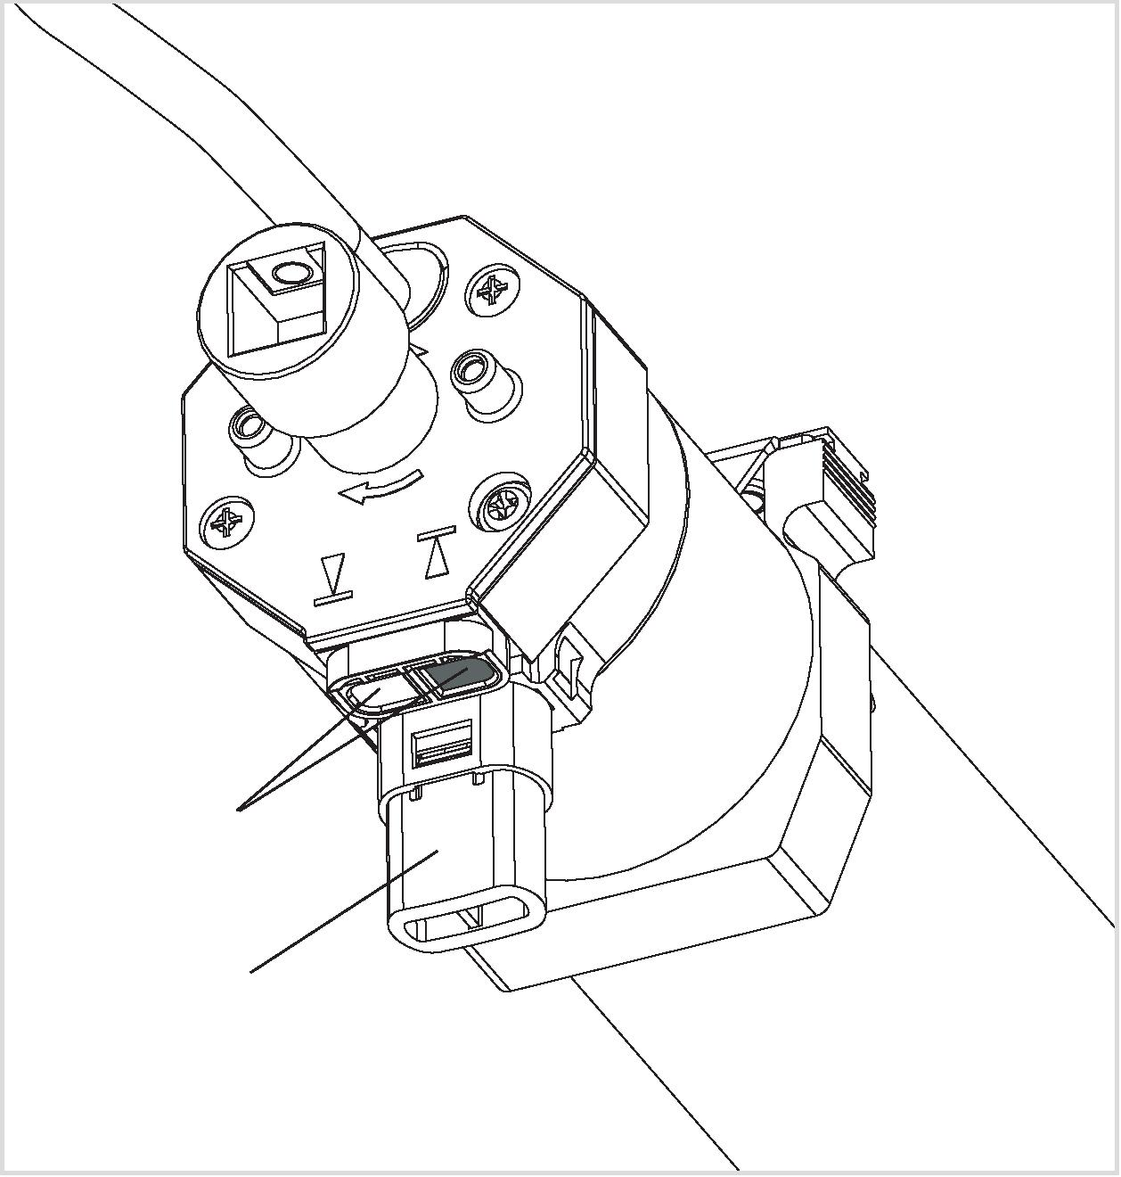
Nastavovací tlačítka
černé a bílé
Spínač pro náběh
Provoz zařízení GJ56 je povolen pouze v případě namontovaných spínačů pro náběh.
V případě potřeby se zařízení GJ56 dodává také bez spínačů pro náběh.
Provoz se spínači pro náběh
Pokud se má navíjení/odvíjení žaluzie vypínat pomocí spínače pro náběh při dosažení koncové polohy žaluzie, a jestliže je provedena montáž zařízení GJ56 při úplně spuštěné žaluzii, není nutné během provozu provést jakákoli další nastavení spínačů pro náběh.
Nastavení horní koncové polohy Nastavení spodní koncové polohy

Upozornění:
1. Proveďte posuv žaluzie cca. 300 mm pod požadovanou koncovou polohou.
1. Proveďte posuv žaluzie cca. 300 mm nad požadovanou koncovou polohou.

Spínač pro náběh přeruší pohon zařízení GJ56 pouze ve směru otáčení NAHORU.
Při stisknutém tlačítku DOLŮ pro spodní koncovou polohu a směr otáčení DOLŮ lze žaluzii po dosažení spodní polohy otočení opět vytáhnout směrem nahoru. Pokud se v takovém případě provede posuv proti spínači pro náběh, zařízení GJ56 se nevypne a může dojít k poškození žaluzie.

- Stiskněte černé nastavovací tlačítko.
- Žaluzii vysuňte do požadované horní koncové polohy.
- Proveďte posuv žaluzie po dobu cca. 6 sekund směrem dolů, až uslyšíte vycvaknutí černého nastavovacího tlačítka.
Horní koncová poloha je tak uložena.

- Stiskněte bílé nastavovací tlačítko.
- Žaluzii spusťte do požadované spodní koncové polohy.
- Proveďte posuv žaluzie po dobu cca. 6 sekund směrem nahoru, až uslyšíte vycvaknutí bílého nastavovacího tlačítka.
Spodní koncová poloha je tak uložena.

Připojení do sítě

Důležité bezpečnostní pokyny ohledně montáže a připojení do elektrické sítě:
Pozor, nesprávně provedené montáž nebo nesprávně provedené připojení do elektrické sítě mohou způsobit vážná zranění. Dodržujte všechny pokyny.

- Síťová zástrčka zařízení GJ56 musí být po ukončení montáže volně přístupná.
- V případě montáže zařízení GJ56 bez mechanické ochrany pohybujících se dílů, je nutné montáž provést ve výšce alespoň
2,5 m nad úrovní podlahy nebo plošiny, která poskytuje přístup
k pohonu.
- Před provedením montáže zařízení GJ56 je nutné odstranit všechny nepotřebné kabely a všechna zařízení, která nejsou nezbytně nutné pro ovládání je nutné odstavit z provozu.
- V případě montáže zařízení GJ56 se spínačem s řízením s přednastavením na VYPnutí, je nutné takový spínač umístit ve viditelné vzdálenosti zařízení GJ56, avšak mimo dosah všech pohybujících se dílů a alespoň ve výšce nad 1,5 m.
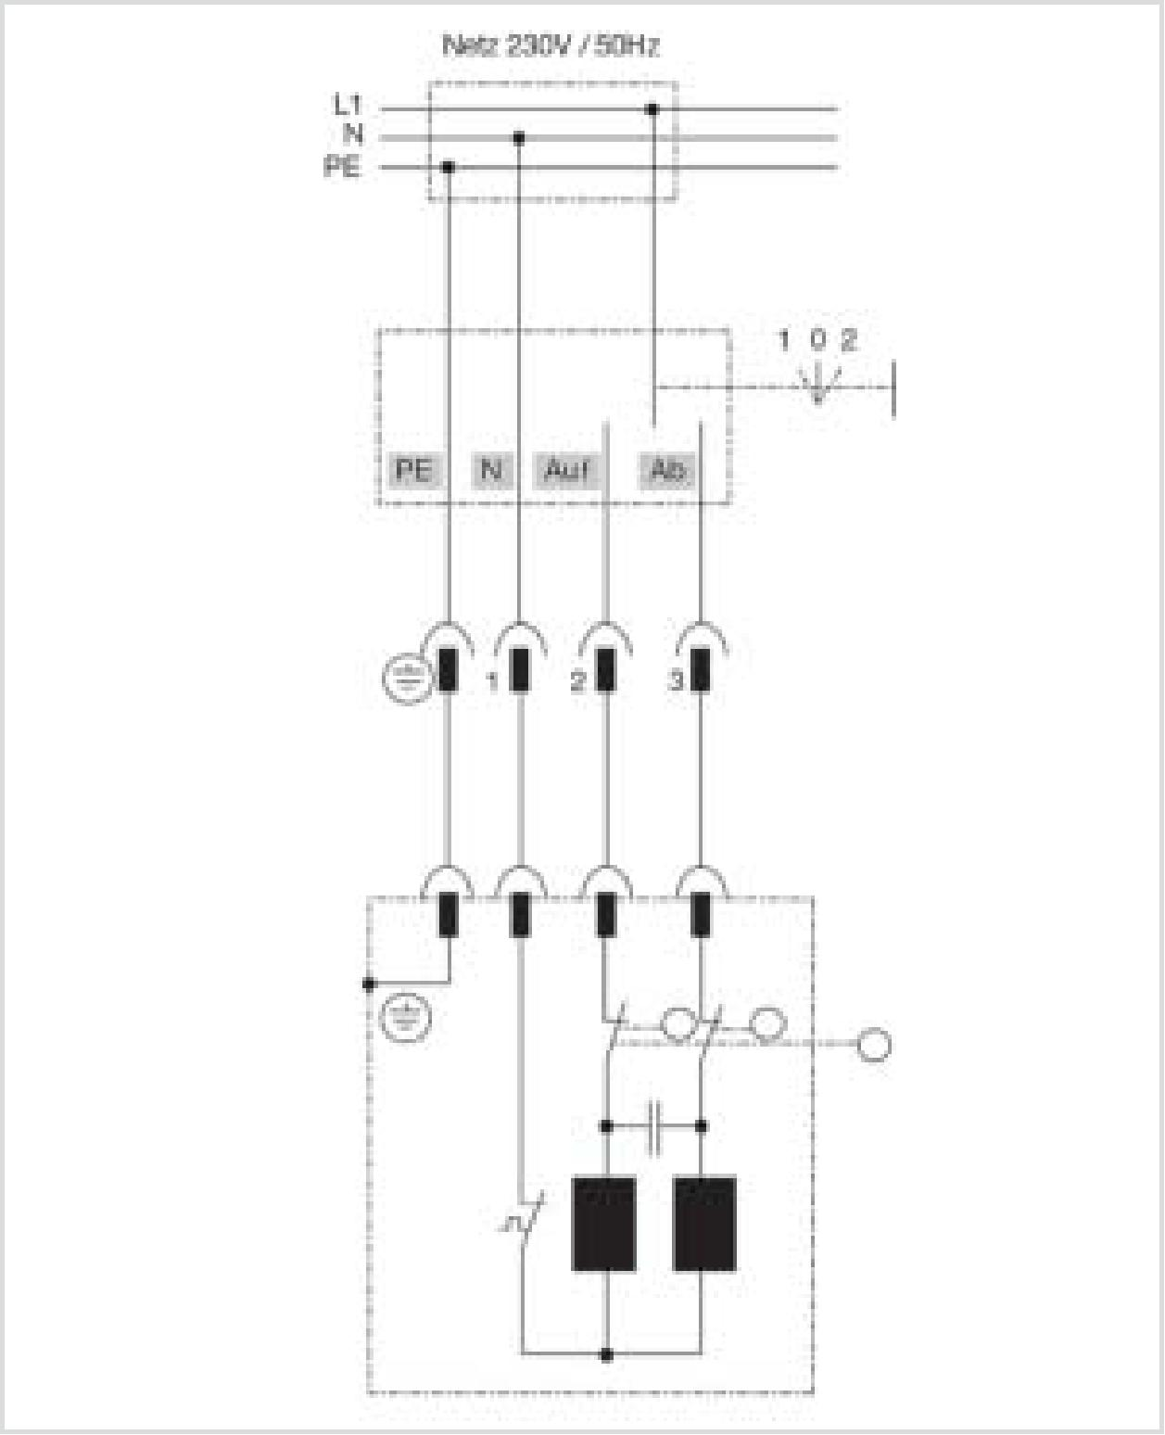
- Připojení musí provést vyučený elektrikář v souladu s místními platnými předpisy.

Upozornění!

Schéma připojení
Kvůli zpětnému napětí, vycházejícího z kondensátoru, není povoleno paralelní připojení zařízení GJ56.
K ovládání zařízení GJ56 se nesmí používat žádné instalační spínače, které umožňují současný příkaz NAHORU a DOLŮ.
Paralelní provoz:
V případě paralelního provozu dvou zařízení GJ56 se musí zásadně použít 2-pólový spínač nebo vhodné rozpojovací relé.
Zařízení GJ56 lze připojit pomocí vhodného aktoru na řízení sběrnicí

